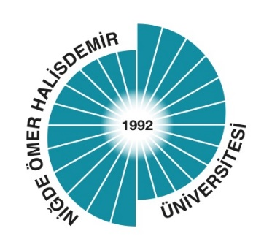

TÜRK MUSİKİSİ DEVLET KONSERVATUVARI

MÜZİKOLOJİ BÖLÜMÜ

2025 YILI EYLEM PLANI İZLEME RAPORU

2026

2025 YILI EYLEM PLANI İZLEME RAPORU

Müzikoloji Bölümünde 2025 Yılı Eylem Planı’nda toplam 6 eylem planlanmış olup tamamı gerçekleştirilmiştir.

 |  | Ocak | Şubat | Mart | Nisan | Mayıs | Haziran | Temmuz | Ağustos | Eylül | Ekim | Kasım | Aralık
1 | Eğitim ortamlarının hazırlanmasına yönelik faaliyet yapılması |  |  |  |  |  |  | √
2 | Kalite Çalışmaları kapsamında planlı olarak gerçekleştirilen eylem sayısını artırmaya yönelik faaliyetler |  |  |  |  |  |  |  |  |  | √
3 | Akademik Kurul toplantılarının yapılması
4 | Öğrencilerin araştırma projelerine katılımına yönelik etkinlik yapılması
5 | Ulusal Öğrenci Memnuniyet Düzeyine artırmaya Yönelik Faaliyetler |  |  |  |  |  |  | √ |  |  |  | √
6 | Karar alma süreçlerine öğrenci katılımının artırılmasına yönelik eylemler/etkinlikler yapılması
7 | Mezunlara ilişkin faaliyetlerin yapılması
8 | Sosyal sorumluluk faaliyetleri yapılması |  |  |  |  |  |  |  |  |  |  | √
9 | Eğitim-öğretim kalitesini arttırmak amacıyla öğretim elemanları ile toplantı düzenlenmesi
10 | Bologna ders bilgi paketlerinin güncel tutulmasının sağlanması
11 | Bölüme yeni kayıt yapan öğrencilere yönelik eğitsel uyum etkinliği yapılması
12 | Eğitim süreçlerinin iyileştirilmesine yönelik faaliyet yapılması

Faaliyetin Yapıldığı  Birim | Türk Musikisi Devlet Konservatuvarı
Bölüm/Alt Birim | Müzikoloji Bölümü
Gerçekleştirilen Faaliyet Adı | Danışman öğrenci toplantısı icra edilmesi
Faaliyet Dönemi | Eylül 2025
Gerçekleştirme Açıklaması | Danışman Öğrenci Buluşmaları
Kanıt Görseli | 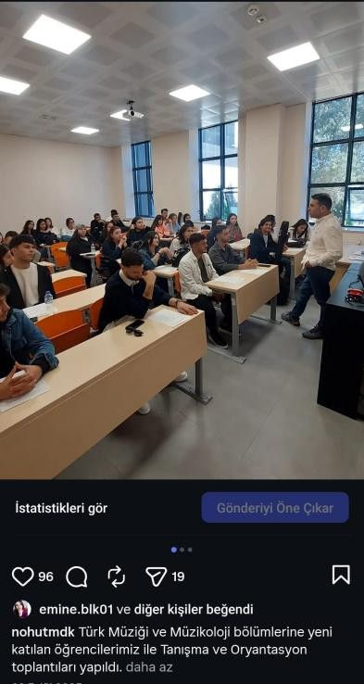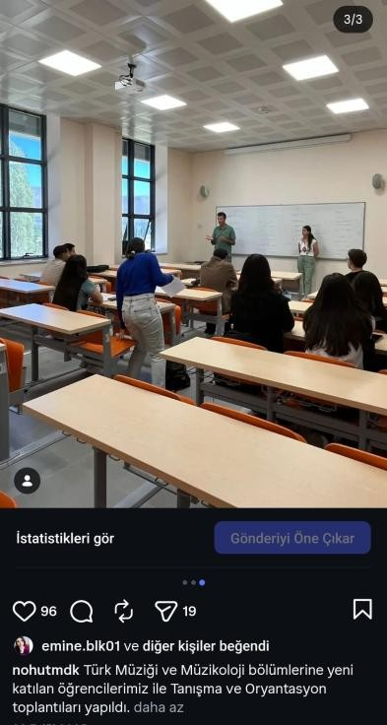
Sisteme Yükleyen/Sorumlu | Müdür

TÜRK MUSİKİSİ DEVLET KONSERVATUVARI

2025 YILI EYLEM PLANI İZLEME RAPORU

2026

2025 YILI EYLEM PLANI İZLEME RAPORU

Türk Musikisi Devlet Konservatuvarı 2025 Yılı Eylem Planı’nda toplam bir eylem planlanmış olup bir eylem gerçekleştirilmiştir.

BİRİM | PLANLANAN | GERÇEKLEŞTİRİLEN
Müzikoloji | Danışman öğrenci toplantısı icra edilmesi | Gerçekleşti
TOPLAM | Bir Plan | Gerçekleşen Bir plan

